奔驰#头号领地#社交资产培养
广 告 主：梅赛德斯-奔驰
所属行业：汽车
执行时间：2020.07.23-12.31
参选类别：社会化营销类
营销背景
奔驰需要为自己的新生代车型NGCC产品塑造一个全新的高识别度标签来培养忠实粉丝。（注：NGCC为奔驰新生代车型的缩写：New Generation Compacr Car，包括GLA、CLA、A级、B级。）
奔驰的竞品宝马作为有同样营销诉求的先行者，采用热点话题向大众输出M家族热血标签内容的策略。奔驰则将自己的NGCC车型标签定义为#头号领地#相较于宝马很知名的M家族，而奔驰贴标签的是认识低的年轻车NGCC家族。由于维权、故宫、漏油负面事件频发，标签营销还要去面临舆论的阻力。头号领地标签锁定的是更难沟通的个性且多变的年轻TA。
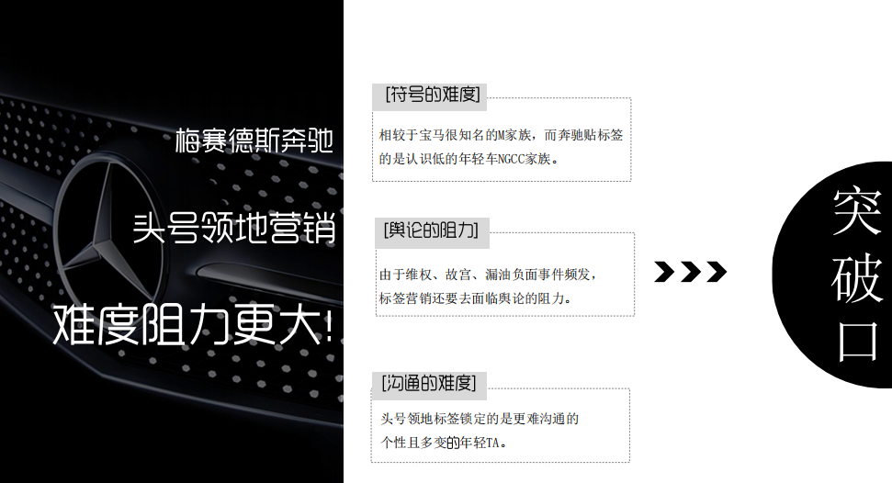
营销目标
给NGCC车型塑造#头号领地标签#，并且培养目标兴趣粉丝池。深化用户认知，扩大年轻人群。
策略与创意
微博用数据分析方法去帮助奔驰找到更适合推进本次营销的策略。利用精准的方式实现头号领地标签有序的向兴趣圈层影响渗透，从而在微博上扩容培养NGCC家族粘性极高的铁粉资产。
选粉：数据选择兴趣圈层，增加收割用户资产精准性。
撩粉：数据锁定差异的沟通策略，实现NGCC家族头号领地标签的高效圈粉。
养粉：数据精准优化铁粉培养，加深头号领地向NGCC，粉丝资产的渗透。
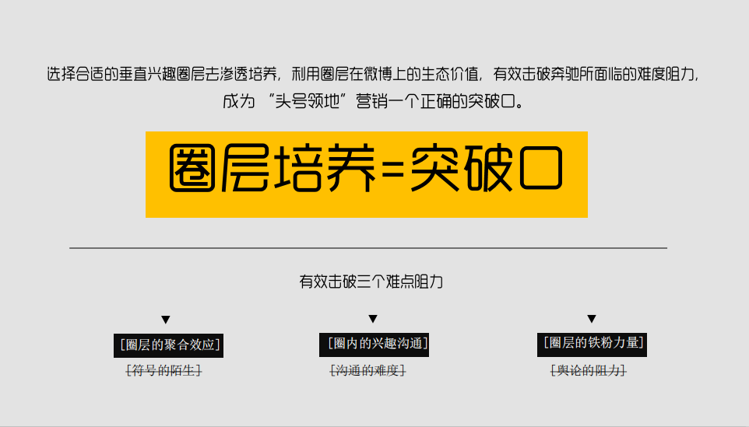
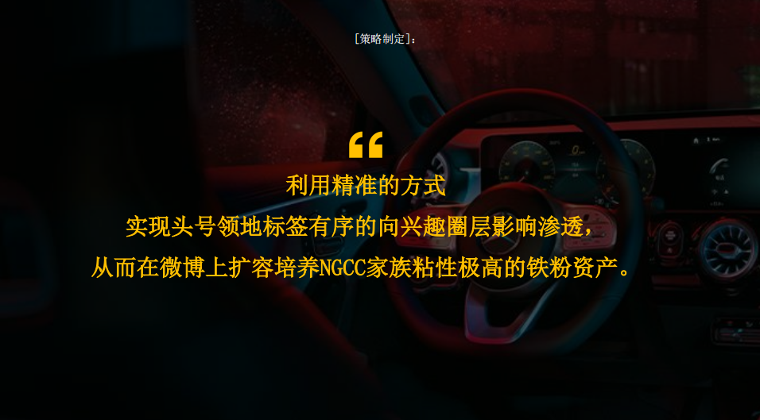
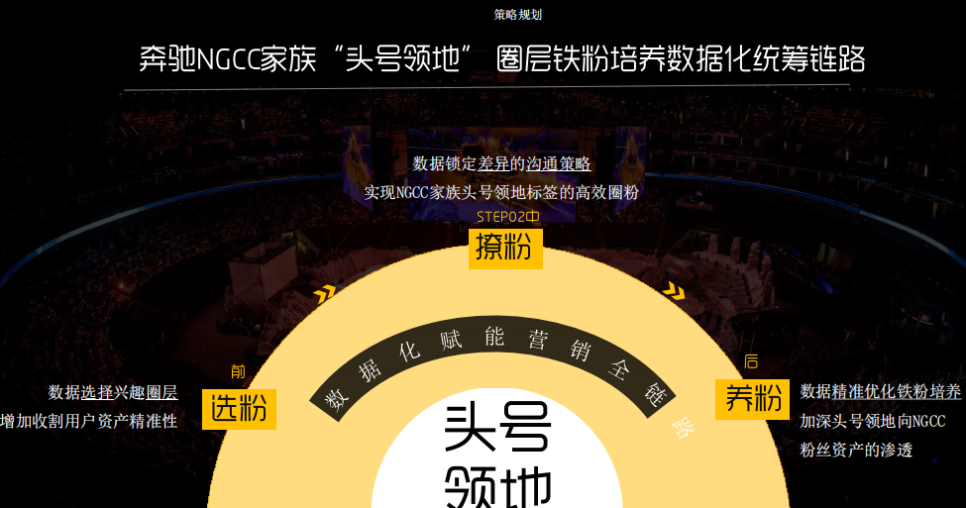
执行过程/媒体表现
Step1选准圈层
利用数据选择好，正确的起点，为后续头号标签沟通制造更高的效率。
奔驰成交用户（第三方平台卓思）与微博活跃用户匹配出真实车主用户池， 再根据NGCC家族圈定的新生代目标用户属性精准筛选出可供此次营销分析的种子用户池。
Step2高效撩粉
用数据洞察，头号领地标签与年轻圈层用户沟通，差异的策略。
1）逐级定向挖掘5个兴趣圈层的高关联词条，通过比重高的词条数据来特别选定【圈层大V】和【兴趣场景】是能让品牌与圈层粉丝情感连接度高的触点。
2）帮助奔驰选择出与圈层内粉丝连接效率高的大V人选，并继续挖掘出大V的粉丝有头号精神的高频热议词，辅助我们给定制出能激发头号领地标签共感的具象沟通场景。
-挖掘不同圈层粉丝对NGCC车型差异化的关注点，将专业产品点常规化展示变成绝对个性化的沟通来激发购车欲望。
-利用数据精准分析到的圈层粉丝兴趣沟通点+用车偏好点进行融合，通过做一场派对直播的方式让粉丝跨屏沉浸感受奔驰头号领地的新标签。
-在新车上市时，强热点资源全面释放头号领地直播预告 增加精准产品触达核心电竞圈层，增加产品拦截新增街舞圈层，最大化号召兴趣用户们一起与奔驰掀起新生浪潮。
3）培养铁粉
超级粉丝通精确的培育街舞圈层铁粉资产。
通过多轮的数据资产匹配，利用热点数据帮助奔驰化身圈内人实时感知街舞粉丝的兴趣嗨点并挖掘出具像化的热词。再与奔驰NGCC车型价值点进行交叉，动态优化出具备社交兴趣又撩动粉丝好感的素材内容。
跟踪已沉淀街舞老粉丝的社交行为轨迹流去挖掘新粉丝，利用微博的开放式社交生态，可以实现超粉人群包的精准裂变扩
营销效果与市场反馈
奔驰品牌的年轻化分区资产的到了有效提升，品牌资产得到了有效扩容。
1）铁粉培养效果明显，除此之外，从各阶段粉丝池的流转数据可明确看到，经过精准培养的街舞圈层粉丝留存率比重呈明显上升趋势，表现出较高的忠诚度。
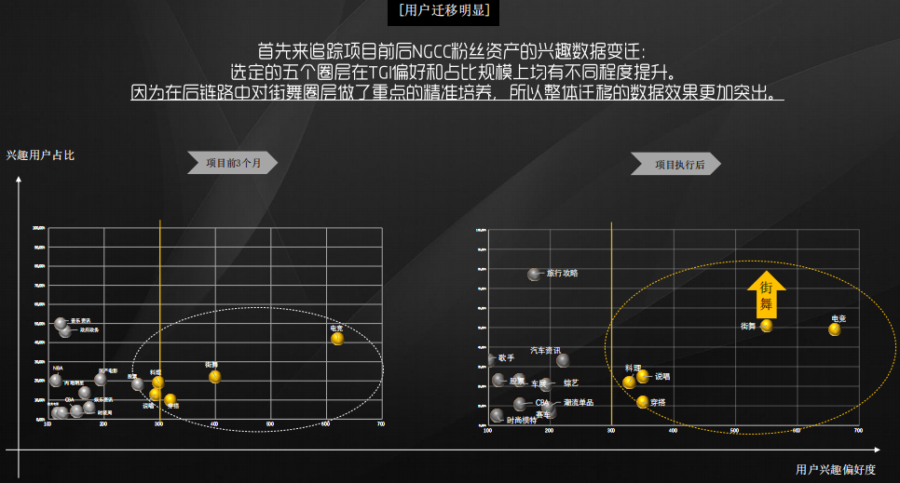
- 对应看各阶段粉丝池的品牌印象词云数据，头号领地标签热词始终占比较高，跟宝马M热血标签迅速退减的趋势形成了鲜明对比，奔驰更加成功的塑造了高识别度的头号领地标签。
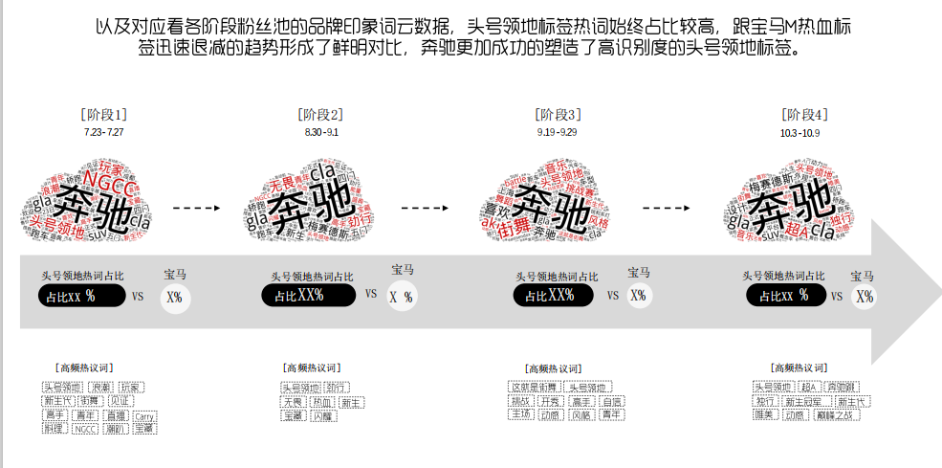
- 奔驰年轻分区资产得到增长。
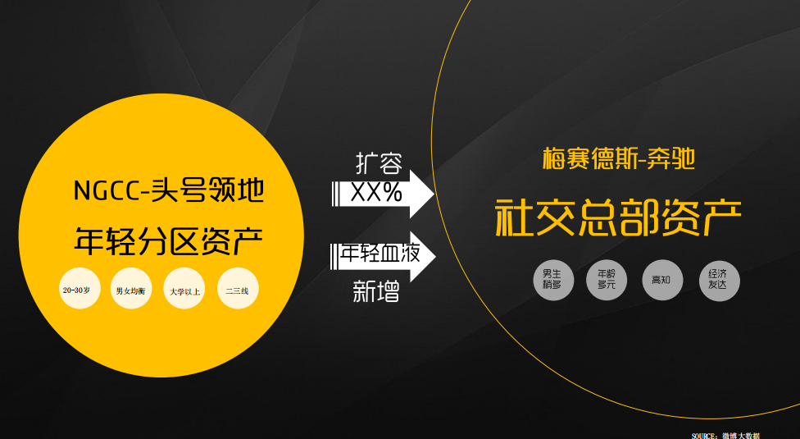
注：因客户隐私部分数据隐藏处理。

